ПАРТНЕРСТВО МЕГАПОЛИСОВ - MEGACITIES PARTNERSHIP
Проект Плана управления качеством воздуха
Май 2021 года

Cодержание
Резюме 1
1. Введение 2
2. Процесс разработки Плана управления качеством воздуха 2
2.1. Вовлечение заинтересованных сторон в процесс разработки ПУКВ 2
2.2. Существующая система мониторинга или другие источники данных 2
2.3. Разработка ПУКВ: Аналитические этапы 2
3. Сводная характеристика исходного качества воздуха 3
3.1. Исходный уровень выбросов и атмосферные условия 3
3.2. Прогноз тенденций выбросов 3
3.3. Качество атмосферного воздуха 4
3.4. Последствия для здоровья в рамках базового сценария качества воздуха 4
3.5. Оценка потенциала 4
4. Пробелы и ограничения 5
4.1. возможности мониторинга качества воздуха 5
4.2. Усовершенствовать кадастры выбросов 5
4.3. Расширить доступ к лабораториям 5
4.4. Улучшить сотрудничество между национальной и муниципальной властью 6
4.5. Усилить образовательную и информационно-разъяснительную работу по вопросам загрязнения воздуха 6
5. Общая цель и задачи ПУКВ 6
6. План реализации 7
7. Мониторинг и оценка 11
8. Вывод 12

Резюме
Включите сюда краткое изложение с основными выводами.

Введение
В этом разделе приводится краткая предыстория управления качеством воздуха, указываются компетентные органы и предпосылки для разработки плана.

Процесс разработки Плана управления качеством воздуха
В этом разделе описываются различные процессы, которые способствовали разработке ПУКВ. Более подробно они будут раскрыты в следующих разделах.

Вовлечение заинтересованных сторон в процесс разработки ПУКВ
В настоящем разделе приводится краткая информация об участии заинтересованных сторон (как внешних, так и внутренних) в разработке предлагаемых стандартов.

Существующая система мониторинга или другие источники данных
В этом разделе рассматриваются существующая сеть мониторинга и данные о качестве воздуха, учитываемые при определении исходного качества воздуха и разработке и стандартов. Сюда следует включить карты и сводную статистику мониторов.

Разработка ПУКВ: Аналитические этапы
Предыдущие Планы были разработаны в процессе сотрудничества и консультаций с заинтересованными сторонами в промышленности и правительстве, а также при поддержке АООС США. В этот процесс обычно включены следующие шаги. Организации "Партнерства Мегаполисов" и принимающие города должны предоставлять актуальные подробные сведения, данные проведенного анализа и информацию о привлеченных участниках на каждом этапе.
- Обзор и обновление норм выбросов и атмосферного воздуха.
- Анализ вклада источников выбросов.
- Оценка данных мониторинга качества воздуха.
- Расчет текущего и прогнозируемого воздействия качества воздуха на здоровье человека.
- Формулировка целей и задач плана.
- Подробная разработка плана реализации. Достижение целей и задач плана требует подробного плана реализации. Он приводится в Разделе 6 настоящего плана и будет постоянно обновляться в рамках взаимодействия с заинтересованными сторонами и постоянного мониторинга и оценки эффективности плана согласно Разделу 6.

Сводная характеристика исходного качества воздуха
Исходный уровень качества воздуха отражает все правила и политику в области загрязнения воздуха, которые действуют в настоящее время, утверждены в рамках законодательства и скорректированы с учетом будущего сценария экономического роста. В предыдущих Планах приводился расчет будущего роста выбросов при тех же прогнозных темпах роста ВВП или отдельных секторов-источников; прогнозы роста, из которых исходит План, будет основан на обсуждении с принимающим ведомством. В целом, исходный уровень КВ отражает текущие источники выбросов, их ожидаемые тенденции в обозримом будущем и текущее качество воздуха. Характеристика исходного уровня также отражается на статусе здоровья населения и включает в себя уровень государственного потенциала в области управления качеством воздуха на национальном и местном уровне.

Исходный уровень выбросов и атмосферные условия
В этом разделе описывается ряд источников, включая точечные (например, промышленные объекты), передвижные (транспортные средства) и слабые, распределенные на большой территории, включая природные (пыль, переносимая ветром, морская соль) и антропогенные (кухонные печи и открытое сжигание отходов). В этот раздел будет также включена информация о соответствующих метеорологических условиях, влияющих на качество воздуха и демографические характеристики.

Прогноз тенденций выбросов
В разделе о тенденциях выбросов будет подробно описано, что известно об ожидаемом росте выбросов. Если фактические прогнозы тенденций выбросов для данного мегаполиса отсутствуют, прогнозы можно построить с учетом прогнозов по приоритетным источникам выбросов, например, прогнозируемый рост парка транспортных средств, ВВП и численности населения в пределах мегаполиса.

Качество атмосферного воздуха
Этот раздел содержит информацию о качестве атмосферного воздуха, включая указания на ее источники. Сюда входят исследования государственных органов и научных кругов, а также наземный мониторинг.

Последствия для здоровья в рамках базового сценария качества воздуха
Количественная оценка текущего и/или прогнозируемого бремени для здоровья является убедительным доказательством, стимулирующим меры по борьбе с загрязнением воздуха. Оценка последствий для здоровья в рамках базового сценария описывает последствия для здоровья при сохранении исходного качества воздуха и бремя загрязнения воздуха твердыми частицами. В предыдущих Планах для расчета исходной нагрузки на здоровье применялся инструмент BenMAP-CE. Если позволяют данные и ресурсы, в этот раздел следует также включить сценарии прогнозируемого качества воздуха и воздействия на здоровье человека.

Оценка потенциала
В этом разделе содержится анализ имеющихся правительственных, академических, исследовательских и местных ресурсов для повышения эффективности управления качеством воздуха. Нижеприведенную Таблицу 1 можно использовать для краткого описания потенциала каждого ключевого компонента всесторонней системы управления качеством воздуха. Для каждого компонента Системы управления качества воздуха, перечисленного в Таблице 1, в соответствующих колонках необходимо указать первоначальную оценку состояния и любые возможные пробелы в потенциале.
Таблица 1. Статус потенциала системы управления качеством воздуха
КОМПОНЕНТ СИСТЕМЫ УПРАВЛЕНИЯ КАЧЕСТВОМ ВОЗДУХА | ПЕРВОНАЧАЛЬНАЯ ОЦЕНКА СТАТУСА | ВОЗМОЖНЫЕ ПРОБЕЛЫ В ПОТЕНЦИАЛЕ
Законы и нормы | - | -
Кадастр выбросов | - | -
Мониторинг качества атмосферного воздуха и источников | - | -
Моделирование рассеивания/конечного состояния загрязнения воздуха и выбросов транспорта | - | -
Анализ и интерпретация данных | - | -
Участие общественности и экологическое правосудие | - | -
Планирование и разработка стратегии контроля | - | -
Соблюдение и правоприменение | - | -

Пробелы и ограничения
Следующие шаги, определенные в Плане, должны быть направлены на восполнение системных пробелов, пробелов в потенциале и ресурсах, выявленных в процессе разработки Плана, а также на Партнерство в целом. В этом разделе следует перечислить и описать основные области, в которых ограничения потенциала могут и должны быть устранены для дальнейшего расширения возможностей планирования, реализации, мониторинга и оценки эффективности сокращения выбросов. Примеры должны касаться непосредственно данного мегаполиса и быть адресными. Примеры могут включать:

Расширить возможности мониторинга качества воздуха

Усовершенствовать кадастры выбросов

Расширить доступ к лабораториям

Улучшить сотрудничество между национальной и муниципальной властью

Усилить образовательную и информационно-разъяснительную работу по вопросам загрязнения воздуха

Общая цель и задачи ПУКВ
Центральным элементом Плана является формулировка общей цели в области качества воздуха для Мегаполиса, например:
"Содержание частиц в атмосферном воздухе приведено в полное соответствие с национальными стандартами качества атмосферного воздуха к 2022 году, и данный статус поддерживается по мере экономического развития региона".
Для достижения этой цели в разделе должны быть сформулированы конкретные задачи, способствующие ее осуществлению, например:
- Цель 1: Концентрации загрязняющих веществ в атмосферном воздухе соответствуют применимым стандартам качества атмосферного воздуха благодаря планируемому сокращению выбросов.
- Цель 2: Совместное управление способствует реализации Плана
- Цель 3: Управление качеством воздуха поддерживается эффективными системами и инструментами
- Цель 4: Принятие решений о качестве воздуха на основе достоверных исследований.
- Цель 5: Осведомленность и понимание руководства, заинтересованных сторон и широкой общественности расширяются согласно плану образования и информационно-разъяснительной работы.

План реализации
План реализации, изложенный ниже, предназначен для выполнения задач по достижению основной цели Плана. Реализация детализирована и конкретна и включает в себя основы выполнения программы, мониторинга и оценки – конкретные мероприятия, ответственные учреждения, подотчетные сроки и показатели эффективности для отслеживания прогресса с течением времени.
Ниже приведены примеры содержания задач.
Таблица 2. Описание мероприятий по достижению целей ПУКВ
Цель 1: Концентрации загрязняющих веществ в атмосферном воздухе соответствуют применимым стандартам качества атмосферного воздуха благодаря планируемому сокращению выбросов.
Задачи | Мероприятия | Обязанности | Обязанности по участию | Временные рамки | Индикаторы
Обновление стандартов атмосферного воздуха | - | - | - | - | -
Сокращение выбросов от личного автотранспорта | - | - | - | - | -
Сокращение пыли от грунтовых дорог | - | - | - | - | -
Сокращение выбросов из промышленных источников | - | - | - | - | -
Сокращение выбросов от открытого горения | - | - | - | - | -

Цель 2: Совместное управление способствует реализации Плана
Задачи | Мероприятия | Обязанности | Обязанности по участию | Временные рамки | Индикаторы
Согласование национальных и местных норм выбросов транспортных средств | - | - | - | - | -
Проведение и обеспечение соблюдения требований инспекции выбросов транспортных средств | - | - | - | - | -

Цель 3: Управление качеством воздуха поддерживается эффективными системами и инструментами
Задачи | Мероприятия | Обязанности | Обязанности по участию | Временные рамки | Индикаторы
Эффективный сбор, управление и распространение данных о выбросах и качестве воздуха среди партнеров | - | - | - | - | -
Уточнение политики обмена данными и конфиденциальности | - | - | - | - | -
Расширение возможностей мониторинга | - | - | - | - | -
Улучшение систем и инструментов по принципу "снизу вверх" (построение от источника до качества атмосферного воздуха) | - | - | - | - | -
Цель 4: Принятие решений о качестве воздуха на основе достоверных исследований.
Задачи | Мероприятия | Обязанности | Обязанности по участию | Временные рамки | Индикаторы
Координация и согласование исследований на тему качества воздуха в области общественного здравоохранения, проводимых академическими кругами | - | - | - | - | -
Использование существующей информации мониторинга для выявления закономерностей и тенденций в целях реализации ПУКВ | - | - | - | - | -
Развитие местного и внешнего потенциала для проведения анализа | - | - | - | - | -

Цель 5: Осведомленность и понимание руководства, заинтересованных сторон и широкой общественности расширяются согласно плану образования и информационно-разъяснительной работы.
Задачи | Мероприятия | Обязанности | Обязанности по участию | Временные рамки | Индикаторы
Понимание среди широкой общественности | - | - | - | - | -
Информирование руководства в целях принятия мер по ключевым направлениям деятельности в рамках Плана и принятия решений в области политики по качеству воздуха | - | - | - | - | -
Содействие заинтересованным сторонам и регулируемым субъектам в понимании и соблюдении норм в рамках Плана | - | - | - | - | -

Мониторинг и оценка
В Разделе 7 излагается долгосрочный план оценки прогресса в достижении целей и задач, направленных на достижение основной цели Плана.
На Иллюстрации 1 ниже приводится краткое описание текущего процесса управления качеством воздуха, который предполагается осуществить. Для формулирования данного первого проекта плана предприняты шаги с 1 по 3. Для оценки текущей ситуации и выявления ключевых источников были использованы имеющиеся данные и информация о качестве воздуха. Эти результаты, в свою очередь, использовались для определения приоритетных мероприятий в отношении ключевых промышленных точечных источников и для дальнейшего сокращения выбросов из передвижных источников (с применением контроля выхлопных труб и регулирования содержания топлива). Данный план представляет собой первый шаг в проведении мероприятий (Шаг 4).
Иллюстрация 1. Цикл процесса управления качеством воздуха
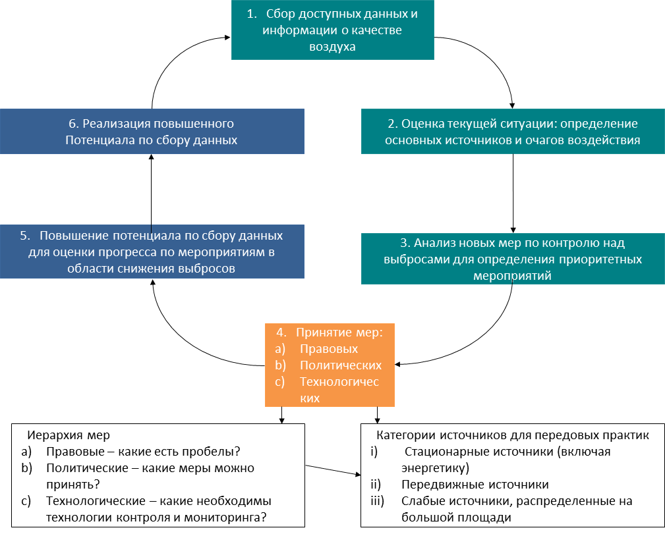

Следует отметить, что в ходе обзора будет также оцениваться статус драйверов роста выбросов, включая ускоренный или замедленный рост уровня выбросов, воздействие загрязнителей воздуха и состояние экономики. В пятилетнюю официальную оценку также будет включена обновленная информацию о наличии финансирования для осуществления плана и поддержки значимых изменений в нормах выбросов и перехода к новым технологиям, в частности, в отношении точечных источников, а также перехода парка передвижных источников к более чистым технологиям и наличия в розничных сетях более чистого дизельного топлива и бензина с низким содержанием серы.

Вывод
Включите окончательные выводы и последующие шаги для ПУКВ.

